上海市第十八届初中物理竞赛(大同中学杯)
复赛试题
说明：1本试卷共有五大题，答题时间为120分钟，试题满分为150分
2 本卷第一~第二大题只要写出答案，不写解答过程；第三—~第五大题按题型要求写出完整的解答过程，解答过程中可以使用计算器。
本试卷中常数g取10牛/千克。
试题
一 选择题（以下每题只有一个选项符合题意）
1． 某同学家中所有的灯原来都正常发光，现突然全部熄灭了，检查保险丝发现并未烧断，用测电笔测试室内火线与零线，氖管都发光。该同学对故障作了下列四种判断，其中正确的是：（ ）
A 进户火线断路 B 进户零线断路
C 灯泡全部烧坏了 D 室内线路某处短路
2． 同一个物体的温度可以利用摄氏温标或热力学温标表示为20℃，用热力学温标表圾为293K。那么，当自来水的温度升高1℃时，用热力学温标表示这一温度的升高，下列说法中正确的是：（ ）
A 温度升高大于1K B 温度升高等于1K
C 温度升高小于1K D 无法确定升高的值与1K大小的关系。
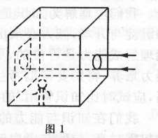
3． 如图1所示，有一正方形的不透光的房间，在其中的一面墙上开有一个圆形小孔。在这面墙的对面有一个正方形的平面镜。在房间里有一个人靠在与平面镜垂直的一侧墙面上，当有一束垂直于圆孔的平行光通过圆孔射到平面镜上时，他能看到的是：（ ）
A 镜面上有一个圆形的亮斑
B 整个正方形镜子的形状
C 整个房间的各处都是亮的
D 感到整个房间是一片黑暗
4． 如图2所示，在水平放置的圆形长直管中，有一个光滑的，可自由移动的活塞刚好把长直管分成左右两部分，且活塞左、右两端面的形状如图。当左、右两部分中气体的压强分别为p₁和p₂时，活塞可停在图示位置不动。现在同时缓缓增大左、右两部分中气体的压强，使活塞仍然停在图示位置不动。若左、右两部分中气体压强的变化量Δp₁和Δp₂。则下列关于它们关系的说法中正确的是：（ ）
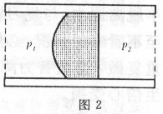
A Δp₁>Δp₂ B Δp₁<Δp₂
C Δp₁=Δp₂ D 无法确定
5． 如图3所示，甲，乙，丙为三个光滑线型轨道，带孔的光滑小球套在光滑轨道上，并沿轨道的顶端滑动。轨道的高度和总长度相同。将小球从轨道的顶端由静止开始释放，经过时间t滑到轨道的底端，则关于时间t的大小，下列说法中正确的是：（ ）
A 甲图中小球所用时间最少。 B 乙图中小球所用时间最少。
C 丙图中小球所用时间最少
D 甲，乙，丙三个图中小球所用的时间相同。
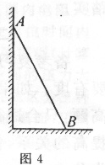
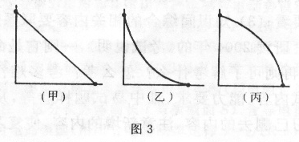
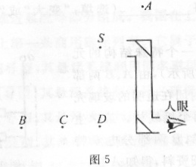
6． 如图4所示，扶梯的A端只能沿墙面无摩擦上下滑动，开始时扶梯与墙面的夹角为30^{O}。由于地面的静摩擦力大小导致扶梯A端沿墙往下滑，B端沿地面向右滑，关于扶梯A，B两端的运动速度，下列说法正确的是（ ）
A A端下滑速度始终大于B端右滑速度
B A端下滑速度始终小于B端右滑速度
C A端下滑速度先小于B端右滑速度，后大于B端右滑速度
D A端下滑速度先大于B端右滑速度，后小于B端右滑速度
7． 图5为潜望镜工作原理图。若现有一军舰位于S点处，则潜水艇中的人通过潜望镜看到的像的位置：（ ）
A 在图5中的A处 B 在图5中的B处
C 在图5中的C处 D 在图5中的D处
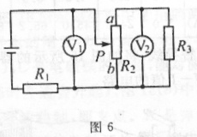
8． 在图6所示的电路中，定值电阻R₃的阻值小于滑动变阻器R₂的最大阻值，现使滑动变阻器的滑往从a端滑向b端，则在移动过程中：（ ）
A 电压表V₁和V₂的示数始终变大
B 电压表V₁和V₂的示数始终变小
C 电压表V₁的示数始终变大，电压表V₂的先变大后变小
D电压表V₁的示数先变大后变小，电压表V₂的始终变小
二 填空题
9． 小明的爸爸骑自行车上下班，按5米/秒的正常车速，上下班各需用半小时。有一天，他想在上下班时顺路到文具店购买一些练习本，文具店离开工作单位的路程为3000米，假如购买练习本共需5分钟，且开始时仍以5米/秒的车速行驶，最终仍在半小时内走完全程，那么考虑到安全因素，要求在购买练习本后的车速尽可能小，小明的爸爸应该 （选填“上班时”或“下班时”）去文具店，离开文具店后，自行车的车速为 米/秒。
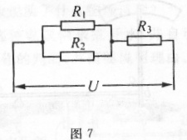
10．家用电热淋浴器分储水式和无水箱式两种。无水箱式淋浴器是使冷水流过电热器就达到需要的温度，立即从喷头喷出热水供淋浴。现在自来水的温度为16摄氏度，淋浴器要热水的温度为38摄氏度左右，淋浴所需热水流量为1×10⁻³米³/分，水的比热容c为4.2×10³J/（千克·℃）.则该淋浴器的电热功当量器电功率为 瓦；它的工作电流大小为 安（不计加热过程中的能量损失及水的密度变化）
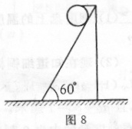
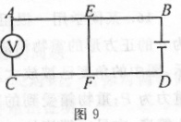
11． 在图7所示的电路中，当电路两端加上电压U后，电路正常工作，如果电阻R₂发生了断路，电阻R₃两端电压将减少二分之一，而电阻R₂发生断路前电阻R₁和R₂的总功率与电阻R₂发生思路后电阻R₁的功率相等，则三个电阻的阻值之比R₁：R₂：R₃为 ；在电阻发生断路前后，R₃上消耗的电功率为 （选填：“变大”、“变小”或“不变”）。
12． 如图8所示，有一个半径为1米，重为300牛的均匀球，置于倾角为60⁰的斜面上，用一水平细绳拉住球，使球处于平衡状态，则此均匀球受到 几个力作用，水平绳的拉力大小为 牛。（sin60º=0.866,cos60º=0.5）
13． 如图9所示，AB、ＣＤ为两根平等并且均匀的相同电阻丝，另有一根电阻丝ＥＦ，其长度略大于ＡＢ、ＣＤ两轨道的宽度，可以在ＡＢ、ＣＤ上滑行并保持与ＡＢ垂直，ＥＦ与ＡＢ、ＣＤ接触良好，图中电压表为理想电压表。当ＥＦ处于图中位置时电压表读数为6.0伏，将ＥＦ由图中位置向左移动一段距离ΔL后电压表的读数变为5.0伏，若将EF由图中位置向右移动一段相同距离ΔL后，电压表读数为 伏；如果AB，CD电阻丝单位长度上的电阻为λ欧，电源电压为U伏，则电阻丝EF的电阻为 欧。
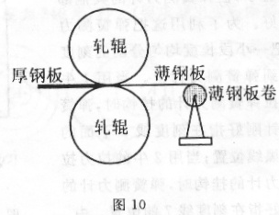
三 计算题
14． 在钢铁厂的轧钢车间里有一台如图10所示的钢板冷轧机，较夺取的钢板匀速地经过轧辊被轧成薄钢板后，整齐地卷成钢板卷。经过时间T钢板卷的半径增加了一倍。试求此后半径再增加一倍需要多少时间表？

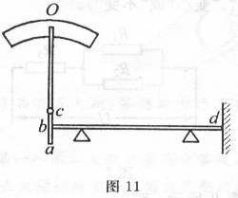
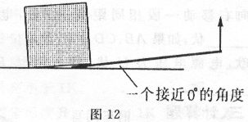
15． 如图11所示，一根长2米的细铜棒放在水平的支架上，右端紧靠固定的竖起挡板。在细铜棒的左端，有一根可以绕c点转动的指针，指针的ac段始终靠在细铜棒的左端。如果只考虑细铜棒的热胀冷缩的作用，则当细铜棒的温度发生变化时，指旬的上端会指在刻度盘的不同位置，由此可制成一个温度计。试分析：（1）刻度盘上的温度值沿顺时旬方向是增大还是减小？（2）现在知道细铜棒的长度随温度的变化关系到为L=L_{O}(1+at),a=1.7×10⁻⁵/℃，指针的总长度为7厘米，且ab=bc=1厘米。当细铜棒的温度为0℃时，指针掼在刻度盘的中央0刻度的地方，细铜棒的左端正好和指针上的b点相接触，指针有0刻度的两侧能够转过的角度均为30^{O}。求此温度计的测时范围。
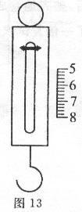
16． 某同学用一根粗细均匀的铁棒，将一个边长为a的正方形重物箱撬起一个很小的角度（如图12所示，图中的角度已被放大）。已知：铁棒单位长度受到的重力为P₁；重物臬常驻到的重力为G。现将铁棒的一端插入箱底，在另一端施加一个向上的力撬动重物箱。如果插入的长度为箱宽的四分之一，并保持该长度不变，则当选用的铁棒长度满足什么条件时，施加的力最小，此最小的力为多大？
四 实验题
17． 如图13所示，有一根弹簧测力计，由于某种原因，它表面的刻度值没有了，但弹簧测力计的其他部分都完好。为了利用这把弹簧测力计，现把一切工作小段长度均匀分割的刻度线粘贴到弹簧测力计上，当用1牛的拉力拉弹簧测力计的挂钩时，弹簧秤的指旬刚好指在刻度线5下面的第三条黑线位置；当用2牛的拉力拉弹簧测力计的挂钩时，弹簧测力计的指针刚好指在刻度线7的位置。由此可知，利用图中的刻度线，此弹簧测力计能够测量的范围是 。如果将刻度线粘贴位置向挂钩方向移动一小段，则此时弹簧测力计能够测得的最大值与最小值之差将 （选填：变大，不变或变小）。
18． 有一个特殊结构的元件（如图14所示），由A、B两部分组成，被封闭在透明的玻璃壳内，a,b为两个接线柱。某学生为了研究A、B两部分电学特性，通过查阅资料，得知A是一个定值电阻，其U-I值如表1；B是一种由特殊金属制成的导体，该元件的额定电压是7伏，为了既不破坏元件的结构，但又能测定B的额定功率，他使用（如图15所示）的器材，则得一组该元件的U-I值（如图16所示）后，利用这些数据测出了B的额定功率。请你回答以下问题：
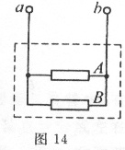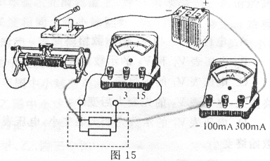
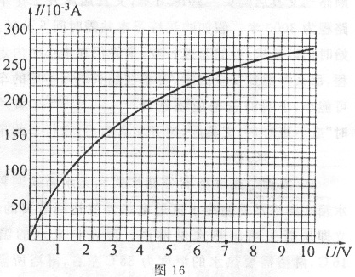
（1） 用笔线代替导线，将如图15所示的器材连成一个测量元件的U—I值的电路。
（2） 请利用表1和如图16提供的数据求出B在正常工作时的额定功率P
五、判断与说理题
19．在我们的日常生活、工业生产和高科技领域里，磁被广泛运用。请回答下列一组与磁有关的问题。
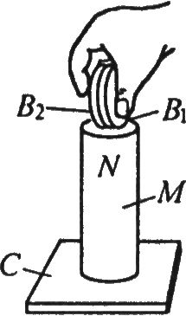
(1)目前，世界上研制的磁浮列车主要有两类：一类为超导型．一类为常导型。磁浮列车主要有悬浮系统、导向系统和推进系统等部分组成。我国在上海浦东成功建造了世界上第一条商用磁浮列车。它属于： [ ]
A．超导型，其悬浮系统利用同名磁极互相排斥
B．超导型。其悬浮系统利用异名磁极互相吸引
C．常导型，其悬浮系统利用同名磁极互相排斥
D．常导型，其悬浮系统利用异名磁极互相吸引
(2)将磁钢M固定在铁块C上．用手将一元硬币B1、B2叠在一起．竖立在磁钢上端．如图17所示。将手指稍稍松开一小段距离．将观察到的现象是 ．原因是 。 图17
(3)如图18所示是生产中常用的两种闸刀开关，图18中A是导电的闸刀，B是簧片(可以与闸刀保持紧密接触或分离)，C是电磁铁的线圈，能对图18(a)中的杠杆D(右边下降时左边会升起)、图18(6)中的衔铁E产生吸力。0是固定转动轴，即支点。K是弹簧。图中箭头为电流方向。试说明这两种开关分别在什么情况下能自动断开电源。
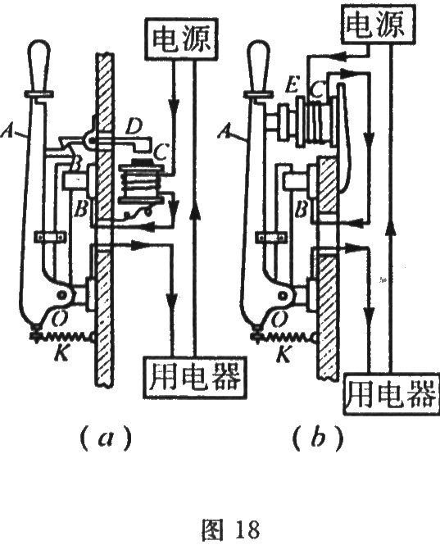
(4)以下是关于电饭锅的原理的说明。请你在画线的空格处填写恰当的物理名词或数值，并回答有关提问。
电饭锅能自动控制电流加热的程序。把饭煮得甘香柔软而不焦枯．靠的是如图19所示的自动控制开关，当按下开关按键，如图19(a)所示。开关横杆把磁铁向上顶，使磁铁吸住感温软铁。这时。发热电阻丝接通电源，开始加热。当锅内的饭沸腾后。锅内的水就会因
而渐渐减少。当锅内的水蒸干．锅内的温度就会超过 ℃，当温度达到103℃时，感温软铁就不受磁铁的吸引，开关的杠杆在弹簧的弹力及自身重力的作用而下降，使接触点分开，发热电阻丝与电源断开，如图19(b)所示。与此同时，接通另一保温电路(图中略去未画)，保持饭的温度在70℃左右。
(a)“当温度达到103℃时．感温软铁就不受磁铁的吸引”这一现象说明了什么物理道理?
(b)能用这种电饭锅来煮开水．并自动保温在70℃左右吗?写下你的判断，并简要说明理由。
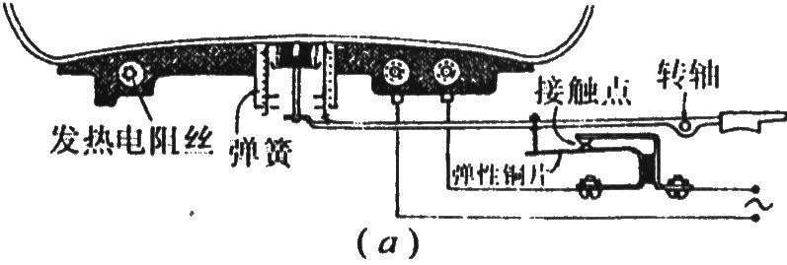
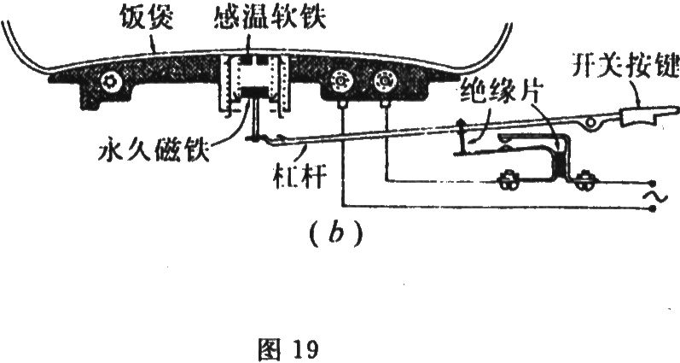
图18（a）：___________________________________________________________________________。
图19（b）：___________________________________________________________________________。
20．请回答下列有关声音的问题
(1)以下是两位同学的一段对话。请你对两位同学的对话的正确性作出判断。并给出证明。
甲同学：如果飞机在无风情况下作水平飞行，当你听到从头顶传来飞机的轰鸣声时。发现飞机已掠过头顶，在你前上方，说明飞机是超音速飞行。
乙同学：如果飞机在无风情况下作水平飞行．无论飞机是否超音速飞行，当你听到从头顶传来飞机的轰鸣声时，飞机一定已掠过你的头顶。在你前上方了，所以．我们无法据此来判断飞机是否超音速飞行。
(2)下列三张图片分别反映了飞机以三种不同速度在空中(不考虑空气的流动)水平飞行时，产生的声波的情况。图20中一系列圆表示声波的传播情况，A点表示
飞机的位置。请你利用给出的图．用刻度尺、直角尺等工具估测图20a、图20c中飞机飞行的速度。已知声音在空气中的速度为340米／秒。(要求写出完整的解答过程)
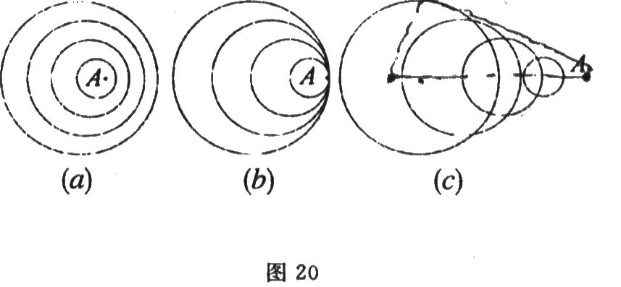
21．某同学用弹簧测力计下悬挂一均匀实心金属圆柱体浸在液体中。分别研究弹簧测力计示数与液体密度、物体在液体中深度的关系。实验时，该同学先把圆柱体浸没在不同液体中，分别记下了弹簧测力计的示数，测得的实验数据如表1。然后把圆柱体浸在同种液体中，通过改变液面到圆柱体底部的距离，记下弹簧测力计的示数，测得实验数据如表2。
表1
液体密度ρ(×l0³千克/米³) | 1.2 | 1.8 | 2．O | 2.2 | 2.4 | 2.5
弹簧测力示数F(牛) | 7.5 | 4.5 |  | 2.5 | 1.5 | 1.O
表2
液面到金属块底部的距离h(米) | 0 | 0.21 | 0.3 | 0.4 | 0.5 | 0.6 | 0.7
弹簧测力示数F(牛) | 11.1 | 9.9 | 8.7 | 7.5 | 7.5
根据实验数据，回答下列问题：
(1)根据表1、表2中的实验数据．请通过计算、分析，完成表l和表2中的空格填写。
(2)在图21中。能正确反映表1中弹簧测力计示数液体密度之间关系是图2l中的 。
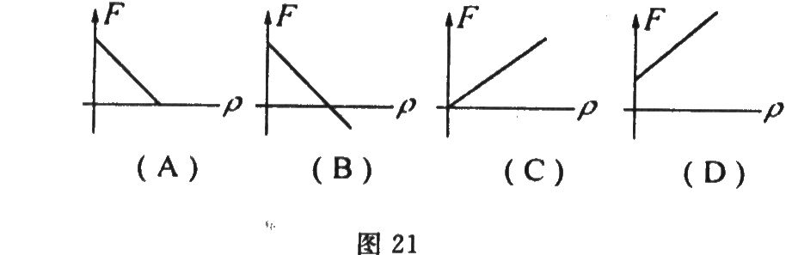
(3)金属圆柱体的底面积为多少米。?(要求写出完的解答过程)
(4)在研究弹簧测力计示数与液体密度关系时，当液体密度为3．O×10。千克／米。时．测得弹簧测力计的示数为O，请说明产生此现象的原因：
(5)通过分析表2，是否能得出；反映弹簧测力讦示
数与金属块浸在液体体中体积之间规律?若能，可以用
什么表达式来表达?若不能，请说明理由：

参考答案
一、选择题(每小题4分，共32分)
题号 | 1 | 2 | 3 | 4 | 5 | 6 | 7 | 8
答案 | B | B | D | C | B | C | B | D
二、填空题(每格3分。共30分)
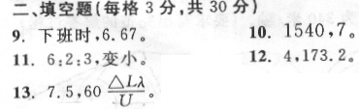
三、计算题(共26分)
14．(本题8分)
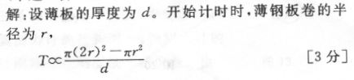
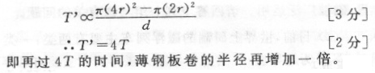
即再过4T的时间，薄钢板卷的半径再增加一
倍。
15．(本题8分)
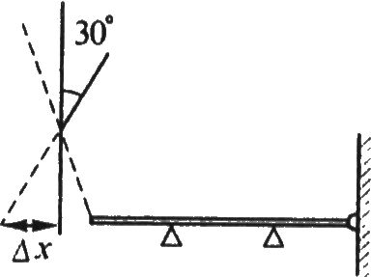
(1)增大(2分)
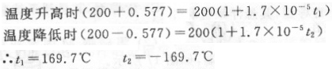
即可测量的温度范围是一169．7℃至169．7℃。
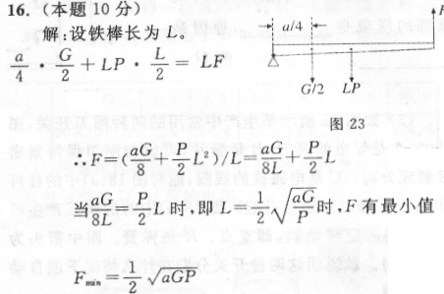
(注：因为y＝$\frac{a}{x}$＋$\frac{x}{b}$＝$\frac{\text{ab}+x^{2}}{\text{xb}}$＝$\frac{(\sqrt{\text{ab}}−x)^{2}+2⋅\sqrt{\text{ab}}⋅x}{\text{xb}}$＝$\frac{(\sqrt{\text{ab}}−x)^{2}}{\text{bx}}+\frac{2\sqrt{\text{ab}}}{b}$当$\frac{a}{x}$＝$\frac{x}{b}$，即
X＝$\sqrt{\text{ab}}$时，y 有最大值。）
四、实验题(共14分)
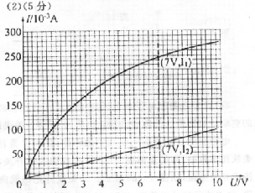
17．(本题6分) 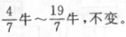，不变。
18．(本题8分)
(1)(3分)
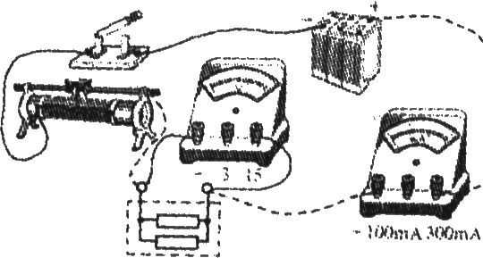

[读数正确2分公式及计算结果正确3分]
五、判断与说理题(共48分)
19．(本题20分)
(1)(3分)D
(2)(3分)两枚硬币分开，每个硬币被磁化为一个磁体，磁体的同名磁极靠在一起，相互排斥。
(3分)(6分)
图18(a)：这是一个过电流保护开关，当电流过大时，电磁铁将衔铁D吸下，电键断开。
图18(b):是一个欠电流保护开关。当电流过小时，电磁铁吸不住衔铁E，电键断开。
(4)(8分)蒸发。100℃
(a)原因是：当温度升高到103℃，软铁内分子热运动加剧，软铁无法被磁化，永久磁铁对其不再有吸力。
(b)不能，因为，当水烧开时，温度为100℃，只有当水烧干后，温度才会进一步升高到103℃。
20．(本题11分)
(1)(5分)
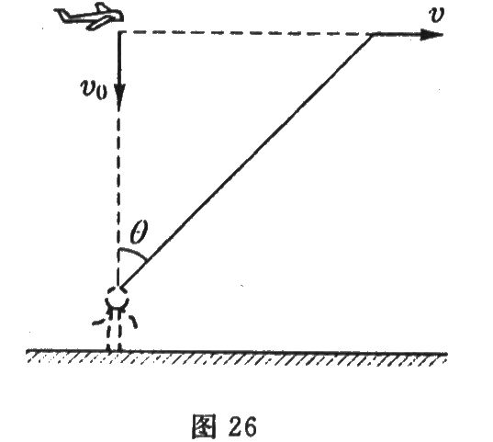
答；两位同学的说法都不正确。
证明如下：设飞机飞行的速度为v。，声音在空气中的传播速度为v。.
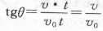
无论v为多大，tgθ>0．说明当人听到从头顶传来的轰鸣声时，飞机已掠过头顶，飞向前方。当v≥v₀时，tgθ≥l，即θ≥45⁰，说明当人听到从头顶传来的轰鸣声时，发现飞行与竖直方向夹角大于45⁰时，说明飞机的飞行速度大于声速。
(2)(6分)
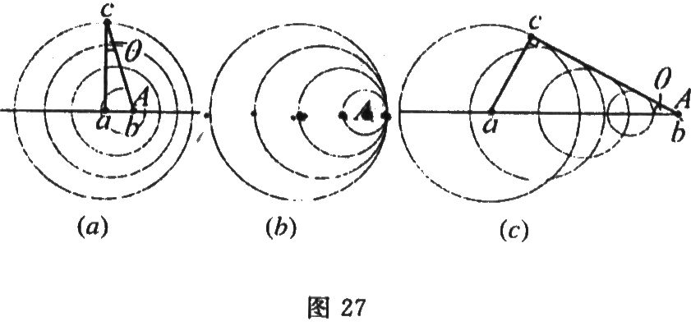
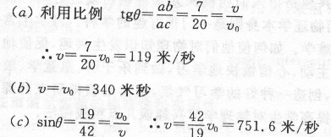
21．(本题17分)
(1)(3分)3.5，13.5，7.5。
(2)(3分)图(A) ．
(3)(4分)
由表1得V=5×10⁻⁴米³。
由表2得：△F=pgs△h一①，G—T=pgV一②。
所以S=10⁻³米²。
(4)(3分)圆柱体浮在液面上。
(5)(4分)F=13.5一1.2×10⁴V_{排}。

